LA TECNOLOGÍA EN WAL-MART

La tecnología originalmente fue diseñada para uso militar después llega al retail (venta al detalle, al menudeo, al público). Así que Wal-Mart y el Depto. de defensa de los Estados Unidos la impulsan a nivel global. Sin embargo, la aplicación en retail es sólo el comienzo, pero en que consiste?, de que trata?.

El RFID (Radio Frequency Identification o Identificación por Radiofrecuencia) es una tecnología diseñada para uso militar, que tras pasar por el sector industrial, comenzó a implementarse en otros segmentos de la economía mundial, como el retail. Las ventajas que se han visto favorecidas está en el abaratar costos, intensificar la seguridad logística, evitar robos en piso de venta, agilizar el trabajo en las líneas de caja, reducir el faltante de algunos productos en estantería, hacer que los clientes hagan de la empresa su mejor opcion y mantener en orden la mercadería en los centros de distribución.
Se trabaja con la cadena completa, desde la distribución hasta la ubicación de los artículos en el piso de ventas; sólo falta implementar el uso de los changos inteligentes y las líneas de caja". Padín también estimó que habrá que esperar unos cuatro años para que finalmente el sistema llegue a las estanterías.
Esta tecnología permite almacenar información de cada producto, pero en gran escala, beneficio que los grandes proveedores aprovechan al máximo para mantener un control más exhaustivo de la mercadería que producen, despachan y venden. Las etiquetas inteligentes o "tags" (un sticker con un microchip incorporado), tienen un costo de 0.40 dlls cada una y pueden almacenar información como precio, origen, marca, lugar de producción, empresa que lo elaboró, calorías e infinidad de datos de cada artículo. El funcionamiento es simple: el proveedor carga información en la etiqueta, después envía un pallet lleno de artículos etiquetados, y mediante un software especial se controla el recorrido que ese paquete de mercadería hace desde que sale de la productora hasta que llega al supermercado.

- Lectura de los tags. Los lectores estan situados en puntos de paso (puertas de embarque) que leen cada etiqueta (tags) de los articulos.
- Software EPC SAVANT. El lector esta conectado a un sistema controlado por el software SAVANT. Este envía una consulta por internet al Object Name Services para averiguar a donde debe enviar la información (a que fabricante corresponde).
- Object Name Services. Igual que el DNS de internet, el ONS enlaza numeros con la dirección del servidor que contiene información del producto.
- Physical Markup Language (PML). El servidor utiliza el lenguaje PML para almacenar datos de los productos del fabricante. Estos datos son actualizados y consultados por el software SAVANT que gestiona a cada lector.

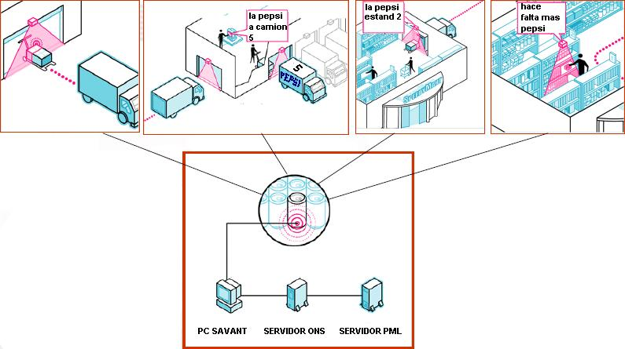

En el momento en que un cliente toma el producto del estand, automáticamente se registra en la base de datos para generar una nueva orden de compra al proveedor. Después se manda la información al centro de distribución de walmart, en donde se checa y se junta con otras del mismo producto pero de diferentes tiendas, y así se manda solo una orden de compra con el proveedor, este recibe la orden y programa la ruta de su camión hacia el centro de distribución con el producto solicitado.
Ya en el centro de distribución, los productos se cargan a diferentes camiones que van hacia el walmart que solicito la mercancía requerida, por medio de los tags.

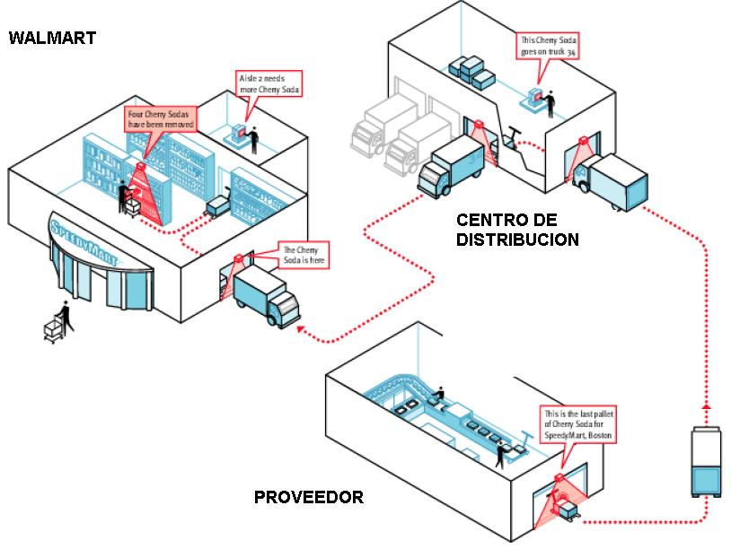

Para el futuro se prevé que después de que el consumidor carga el producto en su carrito, finalmente pasa por un arco metálico que lee y contabiliza la totalidad de la compra. Y sin pasar por la caja, el cliente recibe un mensaje de texto en su celular que le avisa que el pago es de debitó y se carga a su cuenta electrónica. Para que el RFID funcione en el sector de consumo masivo, las proveedoras deberían implementarlo cuanto antes. Arcor, Procter & Gamble y Unilever ya trabajan en el desarrollo de sistemas propios.
Wal-Mart invirtió tres mil millones de dólares para implementar el RFID en 500 de sus sucursales en territorio norteamericano, y es la única cadena de supermercados del mundo occidental que ha puesto en funcionamiento el sistema.

